职业卫生技术报告信息网上公开记录表
用人单位名称 | 倍世海尔饮水科技有限公司
用人单位注册地址 | 中国（山东）自由贸易试验区青岛片区马连路159号
联系人 | 苗鲁旺
报告名称及编号 | 2026C050009
项目组人员 | 翟龙、高龙玉、沙恒祥、郝康宇、马旭松
现场调查人员 | 翟龙、高龙玉、沙恒祥、郝康宇、马旭松
现场调查时间 | 2026年4月23日 | 用人单位陪同人 | 苗鲁旺
采样与测量人员 | 翟龙、高龙玉、沙恒祥、郝康宇、马旭松
采样与测量时间 | 2026年4月24日 | 用人单位陪同人 | 苗鲁旺
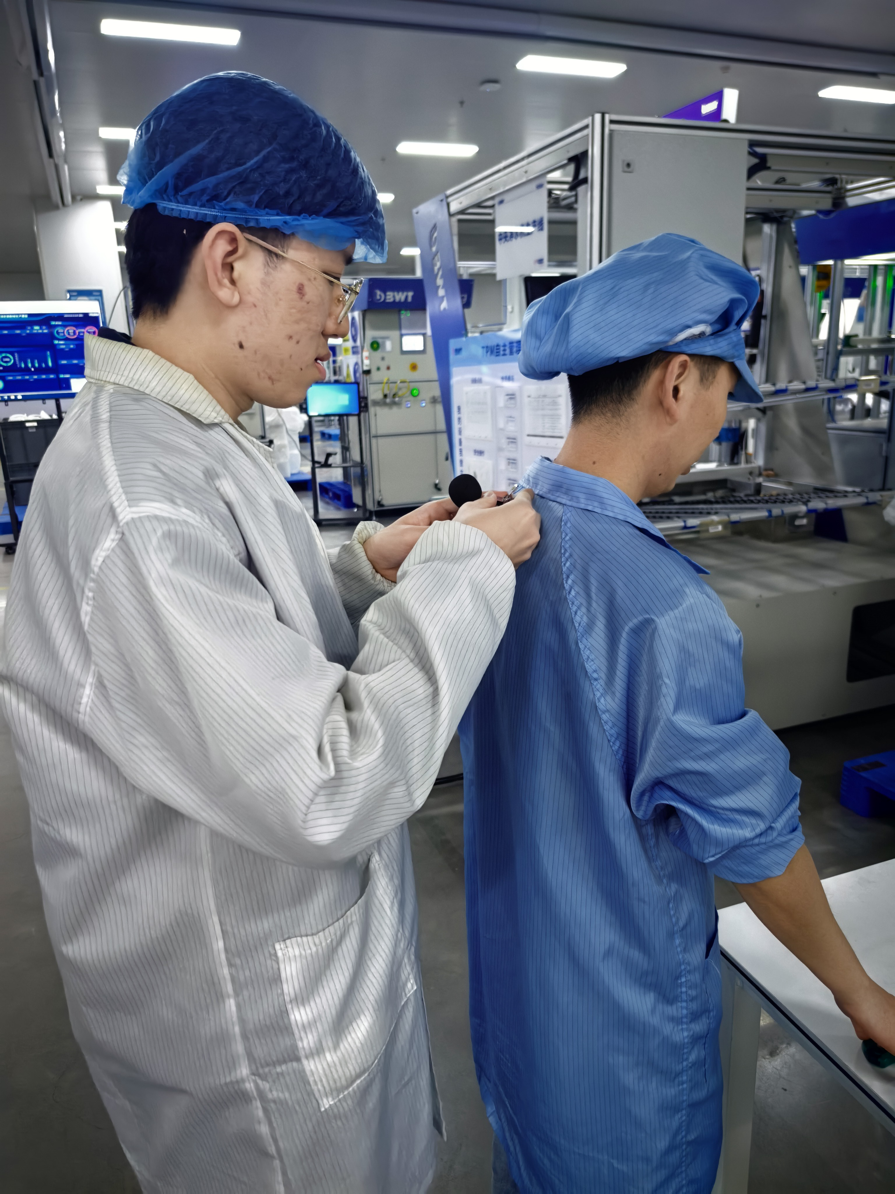
现场照片（现场调查及现场采样与测量照片，含企业名称或标识的合影照片）
